Google Sites Automne 2010
Source : http://sites.google.com/support/

Créer un site
Pour créer un site, cliquez tout d'abord sur le bouton Créer un site une fois connecté à votre compte.
Vous êtes alors invité à entrer le nom du site. Ce nom sera automatiquement inscrit dans l'URL du site. Vous avez toutefois la possibilité de modifier l'URL du site si vous le souhaitez.

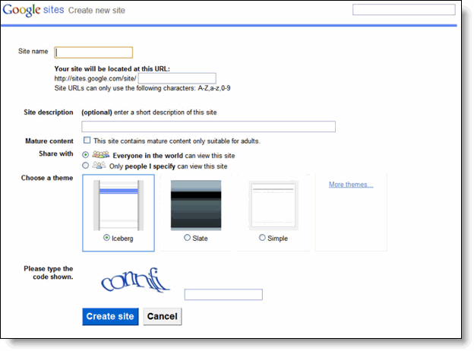
Vous devez également configurer d'autres options au cours de la création du site, notamment :
- Description du site, qui permet d'indiquer l'objet de votre site ;
- Contenu réservé aux adultes, qui permet de marquer et d'identifier votre site comme site réservé aux adultes ;
- Partager avec, qui permet de choisir si le site doit être public ou privé ;
- Choisir un thème, qui permet de choisir un thème pour le site (notez que le thème peut être modifié à tout moment) ;
- Code : entrez le code demandé pour terminer.

Veillez à bien cliquer sur le bouton Créer un site lorsque vous avez terminé. Le site est alors créé. Vous pouvez maintenant y ajouter du contenu

Qu'est-ce que Google Sites ?
Il s'agit d'une application en ligne qui rend la création d'un site Web d'équipe aussi simple que la modification d'un document. Google Sites permet de rassembler rapidement en un seul endroit une série d'informations, dont des vidéos, des agendas, des présentations, des pièces jointes et du texte, et d'autoriser leur accès ou leur modification à un groupe restreint, à toute une société ou au monde entier. Pour découvrir Google Sites, rendez-vous sur http://sites.google.com/site. Principales fonctionnalités du produit :
- Personnalisez l'interface de votre site pour qu'elle reflète le profil et l'état d'esprit de votre groupe ou de votre projet.
- Créez une sous-page d'un simple clic de souris.
- Faites votre choix parmi une liste grandissante de types de pages : page Web, page Blog, page Classeur.
- Centralisez des informations partagées : intégrez un contenu enrichi (des vidéos, des documents, des feuilles de calcul et des présentations Google Documents, des montages photo Picasa, des gadgets iGoogle) sur n'importe quelle page et importez des pièces jointes.
- Gérez les paramètres d'autorisations pour que votre site reste privé ou offre les possibilités de modification et d'accès que vous souhaitez.
- Effectuez des recherches sur votre contenu Google Sites à l'aide de la technologie de recherche Google.

Combien de pages puis-je créer dans un site ?
Vous pouvez créer autant de page que vous le souhaitez dans un site.

Qu'est-ce qu'une page Web ?
Une page Web est une page non structurée sur laquelle vous pouvez entrer du texte, des images et des tableaux, intégrer des feuilles de calcul, des présentations, des vidéos et bien plus encore. La page Web dispose de commandes de mise en forme standard (gras, italique, souligné, sélection de police, couleur et surlignage du texte). Vous pouvez insérer des listes à puces, des listes numérotées et créer facilement des liens vers d'autres pages de votre site. Vous pouvez joindre des documents de votre disque dur au bas de la page et permettre à d'autres collaborateurs du site de laisser des commentaires sur vos pages.
Toutes les versions de votre document sont enregistrées puisque Google Sites repose sur une infrastructure wiki. Vous avez donc toujours la possibilité de revenir à des versions précédentes du document et de comparer les modifications entre ces différentes versions.
Les abonnés à une page sont prévenus lorsque celle-ci est mise à jour.

Qu'est-ce qu'un tableau de bord ?
Un tableau de bord est une page Web composée de deux colonnes et de quatre emplacements pour gadgets dont le rôle est de simplifier la création d'une vue d'ensemble des informations.
Vous pouvez créer un tableau de bord à l'aide du type de page Page classique, en modifiant la mise en page en deux colonnes et en insérant des gadgets dans la page.
Qu'est-ce qu'une page Bulletins et annonces ?
Une page Bulletins et annonces est une page qui permet à une personne ou à un groupe d'ajouter facilement des informations chronologiques, telles que des actualités, des changements d'état ou des événements marquants. Elle peut être utilisée pour publier, comme sur un simple blog, des nouvelles de l'organisation, des informations sur des projets, des annonces de nouvelles publications, des liens Web intéressants, et bien plus encore.
Les abonnés à la page sont informés lorsque des publications sont ajoutées et mises à jour.
Qu'est-ce qu'un classeur ?
Un classeur vous permet de gérer des documents de votre disque dur et de les organiser en dossiers. Il vous offre la possibilité d'organiser des documents courants en un seul endroit. Vous pouvez toujours revenir à une version précédente du document grâce à l'historique des versions.
Les abonnés à la page sont informés lorsque des fichiers sont ajoutés, mis à jour et supprimés.
Qu'est-ce qu'une page de liste ?
Les pages de liste vous permettent de suivre facilement des listes d'informations. Vous pouvez choisir la mise en forme à partir d'une liste de modèles ou configurer vos propres colonnes personnalisées. L'ajout, la mise à jour et la suppression d'éléments s'effectuent de manière simple.
Les abonnés à la page sont informés lorsque des listes sont ajoutées, supprimées ou mises à jour.

L'emplacement du site n'est pas disponible.
Lors de la création d'un site dans http://sites.google.com/site, le nom de votre site ne peut pas être en conflit avec un site existant ou un nom d'utilisateur Gmail existant (sauf s'il s'agit du vôtre).
Remarque : Les noms de site Google Apps ne doivent être uniques qu'au sein des sites de leur domaine.
How do I delete a site?
Cliquez sur le menu déroulant Plus d'actions et sélectionnez Gérer le site.
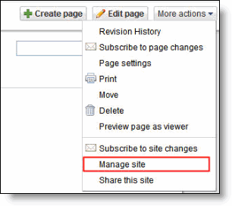
- Cliquez sur Général.
- Cliquez sur Supprimer ce site.
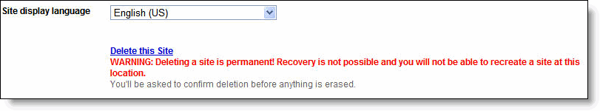
Une boîte de dialogue s'affiche et vous demande de confirmer la suppression. Cliquez sur Supprimer. Le site est alors supprimé.
Notez que seuls les propriétaires sont habilités à supprimer les sites et qu'une fois un site supprimé, personne ne peut le restaurer. Ne sélectionnez cette option que si vous êtes sûr de vouloir supprimer le site.

Modification de l'URL de sites créés sous sites.google.com/site
Vous pouvez mapper les sites créés sous sites.google.com/site avec un domaine personnalisé depuis la section Paramètres du site.
Pour ce faire, vous devez être propriétaire du domaine et avoir un accès vous permettant de modifier les enregistrements CNAME.
- Cliquez sur le menu Plus d'actions situé en haut de l'écran.
- Sélectionnez Gérer le site.
- Cliquez sur Adresse Web.
- Ajoutez l'adresse Web dans la zone de texte correspondante.
- Cliquez sur le bouton Ajouter.
Informations importantes concernant la modification de l'URL de votre site :
- Les mappages sont limités aux sous-domaines uniquement, comme www.exemple.com, wiki.exemple.com ou support.exemple.com. Les mappages avec les domaines dépourvus d'un préfixe, comme exemple.com, ne sont pas pris en charge.
- Vous pouvez associer jusqu'à 5 sous-domaines à un site donné.
- La modification est prise en compte uniquement pour les sites publics. Les sites privés sont en effet redirigés vers l'URL standard.
Lorsque vous avez terminé la procédure décrite ci-dessus, procédez comme suit :
- Connectez-vous à votre service d'enregistrement de noms de domaine.
- Accédez à votre page "DNS Management" (Gestion DNS). L'emplacement et le nom de cette page peuvent varier d'un hôte à l'autre. Vous pouvez généralement la trouver dans les sections "Domain Management" (Gestion du domaine) ou "Advanced Settings" (Paramètres avancés).
- Localisez les paramètres CNAME et entrez la valeur ou l'alias CNAME suivant : (sous-domaine)
- Définissez la destination CNAME sur l'adresse suivante : ghs.google.com
- Enregistrez les modifications.

Comment joindre un document ?
Il est possible de joindre des fichiers dans la section Pièces jointes dans la partie inférieure de chaque page ou dans une page de type Classeur. Pour joindre un document à une page standard, cliquez sur Parcourir en regard de Joindre un fichier, recherchez le fichier, sélectionnez-le et cliquez sur Ouvrir. Pour joindre des documents à une page Classeur, créez une page à l'aide du type Classeur et importez-y vos fichiers en utilisant des dossiers pour organiser les contenus.
Conseil : Une fois les documents joints, vous pouvez faire glisser leurs liens avec la souris dans le corps de la page que vous êtes en train de modifier.
Comment supprimer une page ?
Lorsque la page est affichée, sélectionnez Supprimer dans le menu Plus d'actions (partie supérieure), puis confirmez la suppression en appuyant sur le bouton Supprimer. Notez que cette action supprime toutes les sous-pages et pièces jointes dans et sous la page supprimée.
Il est ensuite possible de restaurer cette page, si nécessaire, à l'aide de la liste Activité récente sur le site. Toutefois, la restauration de la page supprimée ne rétablit pas toutes les sous-pages et pièces jointes ; elles doivent être restaurées individuellement.
Est-il possible de voir toutes les pièces jointes importées sur mon site ?
Non, Google Sites n'offre pas encore une vue d'ensemble de toutes les pièces jointes.
À quoi sert l'option Paramètres de la page ?
La fonctionnalité Paramètres de modification de la page dans le menu déroulant Plus d'actions vous permet de renommer votre page et de modifier les propriétés suivantes :
- Afficher des liens vers les sous-pages
- Autoriser les pièces jointes
- Autoriser les commentaires
- Afficher les paramètres de modification de la page dans la zone Navigation de la barre latérale
- Modifier l'URL de la page
- Afficher le titre de la page

Est-il possible d'importer des pages Web existantes ?
Non, vous ne pouvez pas importer de pages Web sous forme de fichiers HTML individuels. Cependant, si vous souhaitez que votre site accueille ce contenu (c'est-à-dire si vous voulez l'intégrer directement à Google Sites), créez plutôt de nouvelles pages, copiez le code source HTML des fichiers qui vous intéressent et collez-le dans la vue HTML des nouvelles pages.
Vous pouvez copier et coller le contenu directement dans Google Sites, à partir du navigateur ou à l'aide de la source HTML. Le navigateur est une méthode plus rapide, mais moins fiable, puisque vous risquez d'oublier des entrées lors de la sélection. Vous pouvez éviter les oublis en sélectionnant tout, mais vous risquez alors de capturer des éléments qui ne vous intéressent pas. La source HTML est une méthode plus prévisible, mais nécessite des étapes supplémentaires et risque de capturer la navigation et d'autres éléments dont vous n'avez pas besoin.
Remarque : Un contenu Web créé dans certaines applications contenant des balises et des entités HTML non standard risque de ne pas être transféré avec son format intact.
Pour copier à partir du navigateur :
- Sélectionnez le contenu souhaité en faisant glisser votre souris et en mettant le texte en surbrillance (les images ne sont pas copiées).
- Copiez la sélection dans votre presse-papiers.
- Dans Google Sites, ouvrez une page existante pour la modifier ou créez-en une.
- Cliquez dans la page et collez votre sélection (via clic droit ou Ctrl-V).
Pour copier à partir de la source :
- Affichez le contenu souhaité dans un navigateur, puis affichez sa source.
- Sélectionnez le contenu souhaité dans l'affichage de la source en faisant glisser votre souris et en mettant le texte en surbrillance. Généralement, vous souhaiterez copier tout le texte se trouvant à l'intérieur des balises.
- Copiez la sélection dans votre presse-papiers.
- Dans Google Sites, ouvrez une page existante pour la modifier ou créez-en une.
- Cliquez sur l'icône HTML pour ouvrir la source dans Google Sites.
- Cliquez dans la source et collez votre sélection (via clic droit ou Ctrl-V), puis cliquez sur Mettre à jour.

Vous devrez peut-être corriger les liens rompus et inclure des images manquantes. Enfin, supprimez l'original à partir duquel le contenu a été copié.

Comment créer un lien vers un fichier joint à une autre page ?
Recherchez la page contenant le fichier souhaité, cliquez avec le bouton droit sur son lien et sélectionnez Copier le raccourci/Copier l'emplacement du lien. Sur la nouvelle page, mettez ensuite en surbrillance le texte pour lequel il faut créer un lien, cliquez sur Lien, sélectionnez l'adresse Web et collez l'URL dans le fichier. Pour terminer, cliquez sur OK.
Est-il possible d'ajouter sur une page des métadonnées, telles que des mots clés et une description ?
Non, Google Sites ne prend pas en charge les métadonnées au niveau de la page. Vous pouvez toutefois ajouter une description de votre site dans les Paramètres du site
Puis-je utiliser des images GIF animées sur Google Sites ?
Actuellement, Google Sites ne prend pas en charge les images GIF animées. Pour utiliser une image GIF animée, vous devez l'héberger hors de Google Sites et créer un lien hypertexte vers l'URL hébergée.
Si je ne suis pas satisfait d'une modification apportée à ma page, comment revenir à la version originale ?
Pour rétablir une version précédente :
- Dans la vue Historique de version, parcourez les versions répertoriées pour voir le contenu de la page à chaque étape.
- Lorsqu'une version est affichée, vous pouvez utiliser le lien Comparer deux versions pour faire apparaître les différences en surbrillance.
- Lorsque vous êtes de nouveau dans la vue Historique de version, cliquez sur le lien Revenir à cette version en regard de la révision souhaitée pour qu'elle remplace la version actuelle.
Notez que la version remplacée est également intégrée à l'historique de version et peut donc être restaurée.
Pour en

Pour en savoir plus
Centre d’aide Google sites
http://sites.google.com/support/
http://www.google.com/sites/overview.html

Google sites
Taper Google sites dans Google
Cliquer site le lien : Google sites Freewebsites and wikis
S’inscrire à Site
Créer un compte
Créer un courriel et un mot de passe à 8 caractères minimum
Adresse Gmail
Cliquer sur mon compte à droite

